НЕПОСЕДЫ
Увлечения наших одноклассников
Наши ребята из 5 «В» очень творческие и креативные. Они посещают много разных кружков, ходят в музыкальную или художественную школу, а кто-то занимается боксом! Многие мальчики и девочки из нашего класса ходят на различные танцы. Другие ребята изготавливают изделия из глины и пластилина. Ребята всему учатся сами! В основном это девочки, они сами дома плетут из бисера, вяжут, валяют игрушки, шьют и т. д. Мы все стараемся принимать участие в разных конкурсах лицея и не только!
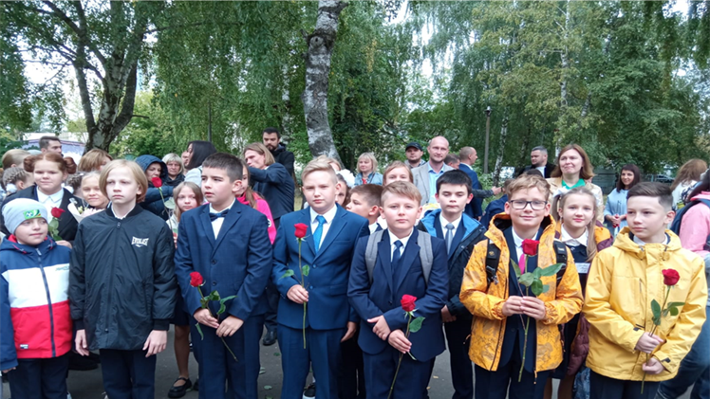
Поездка в Кострому
В ноябре я со своим классом ездила в старинный город Кострома. Нас сопровождал экскурсовод, рассказывая интересные факты, легенды про Кострому. За несколько дней мы успели посетить много интересных мест.
Первым делом мы посетили ландшафтный Музей-заповедник «Костромская слобода». Там мы узнали, как жили люди в деревянных избах на Руси, чем занимались и о назначении различных предметов быта.
После мы пошли в Музей-заповедник «Ипатьевский монастырь». Там мы увидели большое множество икон.
Помимо этого, мы посетили Музей льна и бересты. Там нам провели мастер-класс и научили делать куклу-оберег, приносящую счастье. Также нам показывали изделия из бересты.
После этого музея мы поехали заселяться в отель «Азимут».
На следующий день мы посетили Лосиную ферму. Это мое самое любимое место! Мы могли не только угощать лосей и гладить их, но и даже целоваться с ними! Все лоси и лосихи были очень дружелюбными.
В Музее сыра нам рассказывали интересные факты про сыр, а также мы продегустировали различные сорта сыров.
В конце нашей экскурсии мы посетили Терем Снегурочки. Сначала нас угостили хлебом с солью, а после этого нас позвали в ледяной зал! Весь зал состоял из льда, а мы могли приготовить ледяной коктейль.
Сама поездка в Кострому мне очень понравилась! Я узнала много интересных фактов про неё и побывала в интересных местах.

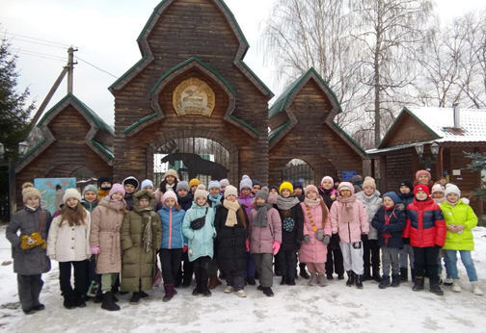
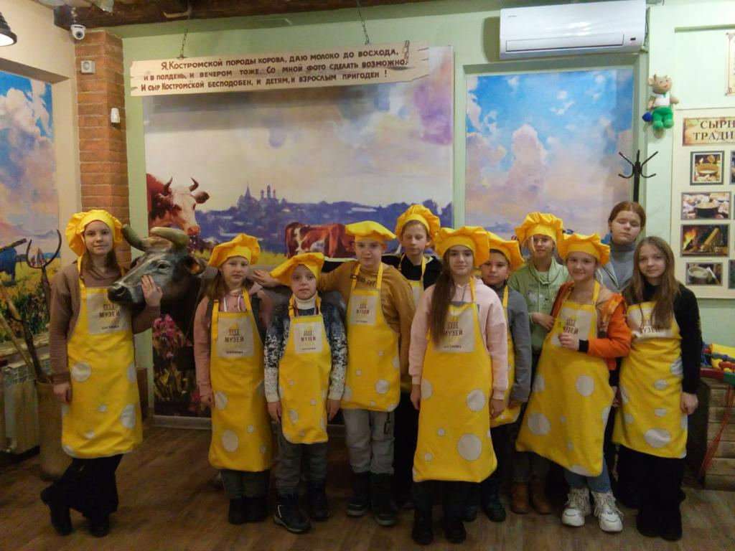

Поездка в Коломну
Коломна— город в Московской области России. Город областного подчинения входит в городской округ Коломна. Один из древнейших городов Подмосковья, крупный промышленный центр и транспортный узел, речной порт на Оке. Согласно последним исследованиям, основан в 1140—1160-х годах. В городе находится множество архитектурных достопримечательностей, среди которых особое место занимает частично сохранившийся Коломенский Кремль.
Дорога в Коломну длилась около 3-4 часов.
Наше путешествие началось с того, что мы пошли в крепость, из которой велись все военные действия в Коломне. Там мы посмотрели многие виды оружий, например: меч, метательный топор и т. д.
Нам очень понравилось в этой крепости, и мы постреляли из настоящего лука!
Ближе к вечеру мы пошли в музей пастилы. Это был небольшой уютный домик. В этом музее делают пастилу из сорта яблок Антоновки.
Нам дали попробовать шесть видов пастилы. Все они оказались необыкновенно вкусными! Нам очень понравилось в этом музее!
Как мы отмечали Новый год
На Новый год мы с классом устроили чаепитие. В актовом зале показывали интересную сказку, где роль сказочных героев играли старшеклассники. Наши одноклассники провели интересные конкурсы, с которыми мы отлично справились. Нам подарили интересные подарки. Всем очень понравилось!
Автор статьи «Увлечения наших одноклассников»:
Сергеева Анастасия
Автор статьи «Поездка в Кострому»:
Клименко Алеся
Автор статьи «Поездка в Коломну»:
Качмар Даниил
Автор статьи «Как мы отмечали Новый год»:
Сергеев Глеб
Главный редактор:
Гуртовая Алиса

